**Department of Agriculture and Water Resources**

**ИЮЛЬ**

2017Г

**СПРАВОЧНИК** 14

(QRG14)

**Советы для капитанов судов Как заполнять бланк Отчёта о водяном балласте (Ballast Water Report) в режиме оффлайн** Справочник Системы уведомления

* прибытии морских судов (Maritime Arrivals Reporting System, MARS)



Биобезопасность

# Где найти оффлайн бланки уведомлений по системе MARS?

Оффлайн бланки системы MARS для **Уведомления о водяном балласте**

**(Ballast Water Report), Предварительного извещения о прибытии в порт (PAR), Заявление на не первый въезд в порт (NFP),** и **Обновлённого Отчета о состоянии здоровья людей на борту (Human Health Update)** можно найти на веб-странице, посвященной процедурам MARS Оффлайн бланки, сайта Департамента сельского хозяйства и водных ресурсов: agriculture.gov.au/biosecurity/avm/vessels/mars/mars-offline-forms.

Пошаговые инструкции подачи **Отчета о водяном балласте** приведены в Основном руководстве MARS для капитанов судов (MARS Vessel Master User Guide) на сайте: [agriculture.gov.au/biosecurity/avm/vessels/mars/communications-training-materials](http://www.agriculture.gov.au/biosecurity/avm/vessels/mars/communications-training-materials).

# Когда ими воспользоваться

Пользуйтесь **оффлайн бланками,** когда на судне ограниченный и/или ненадёжный доступ к интернету. Капитан отправит по эл. почте заполненный информационный файл с **Отчетом о водяном балласте** своему судовому агенту, выбрав опцию **Отправить агенту** в последней секции/вкладке **Отчета о водяном балласте.** Затем агент загрузит файл в систему MARS и подаст **Отчет о водяном балласте** в департамент от вашего имени.

# Как это сделать

* 1. На сайте департамента нужно открыть соответствующую форму/бланк (или открыть её из эл.письма, если она прикреплена к письму от вашего агента).
  2. Сохранить копию в формате PDF на своем компьютере, чтобы иметь её под рукой. (однако важно регулярно проверять вебсайт на обновленные формы, иначе у вашего агента могут возникнуть проблемы с их подачей в MARS).
  3. Заполнить все графы каждой секции/вкладки **Оффлайн Бланка Отчета о Водяном Балласте.** Помните, что поля, обозначенные звёздочкой (**\***), являются обязательными для заполнения, а некоторые могут быть заполнены из выпадающего списка. Например,

подробности **Посещения последнего международного порта** и детали **Агентства,** могут быть выбраны из предложенного выпадающего списка.

# Описание судна

Заполните поля в разделе **Описание судна (Vessel Particulars)** соответствующей информацией. Следуйте подсказкам под полями для заполнения, если они появляются на **оффлайн бланке** и зависая стрелкой мыши над полями пользуйтесь дальнейшей помощью и советом.

При заполнении секции **Названия цистерн (Tank Names) Отчета о водяном балласте** следуйте следующим правилам:

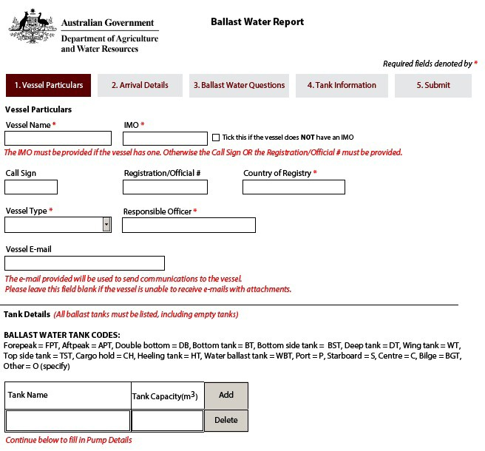

* При заполнении пустых полей **Описание цистерны** введите **Название цистерны** и **Ёмкость цистерны.**
* Придерживайтесь следующей системы наименования цистерны: **[Название] [Номер] [Положение]** –

**WBT 1 P/S.**

* Необязательно указывать цистерны отдельно на левом борту или правом борту, если они считаются одной цистерной на судне в целях управления водяным балластом.
* Нажмите **Add** для создания новых строк.
* **Все** балластовые цистерны должны быть перечислены, включая пустые цистерны.

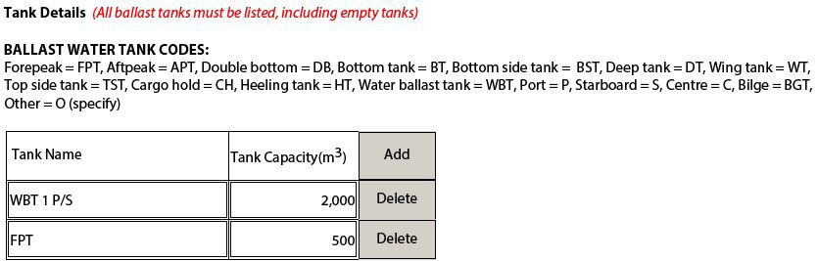

Продвиньтесь вниз на вторую страницу и занесите **Данные насоса.** Нажмите **Add,** чтобы добавить новые строки.

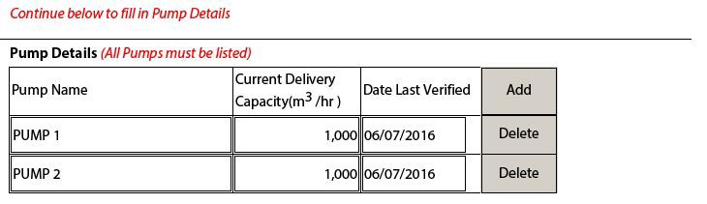

# Информация о прибытии

Заполните поля в разделе **Информация о прибытии (Arrival Details)** соответствующей информацией. Следуйте подсказкам под полями для заполнения, если они появляются на **оффлайн бланке,** и зависая стрелкой мыши над соответствующими полями пользуйтесь помощью и советом. Данные агента можно выбрать из выпадающего списка. Это неполный список. Если нет нужного вам **Наименования Агентства,** его можно вручную впечатать в отведенное для этого поле. Когда Отчет будет загружаться агентом в систему MARS, он сможет изменить указанное вами наименование.

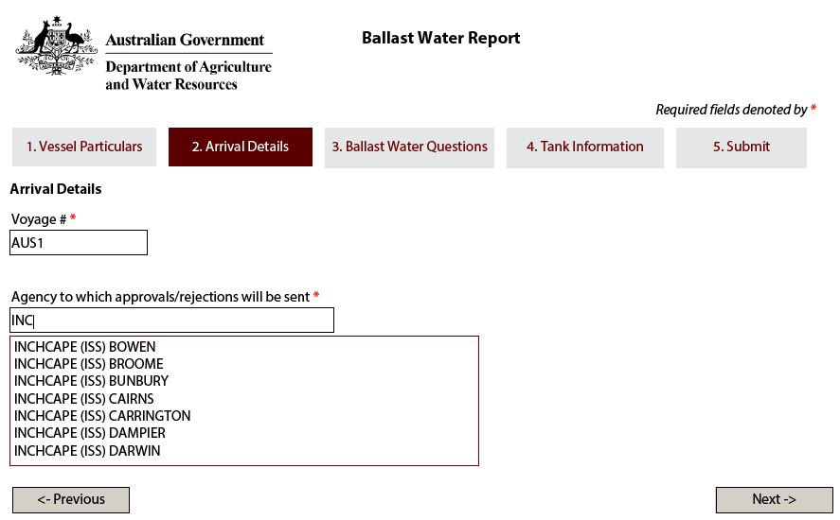

# Вопросы о водяном балласте

Заполните поля в разделе **Вопросы о водяном балласте (Ballast Water Questions)** соответствующей информацией. Следуйте подсказкам под полями для заполнения, если они появляются на **оффлайн бланке,** и зависая стрелкой мыши над соответствующими полями пользуйтесь помощью и советом.

У некоторых вопросов есть дополнительные поля для заполнения, после ответов.

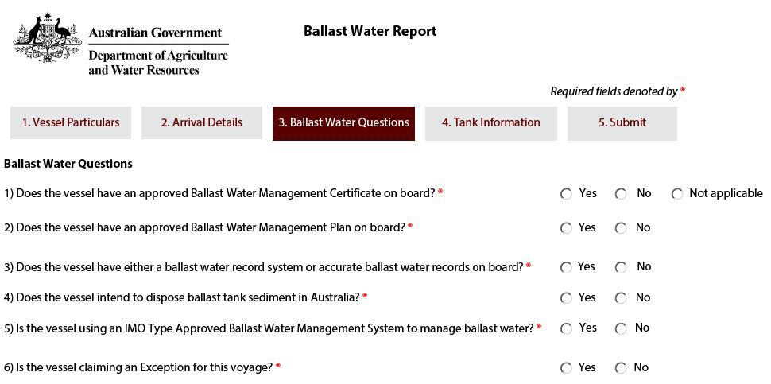

# Информация о цистернах

Заполните **Сводку управления водяным балластом (Ballast Water Management Summary),** используя заголовки как руководство для ваших записей. Зависая курсором над полями, вы сможете увидеть дальнейшую помощь и советы.

**Название цистерны** будет доступно из выпадающего списка.

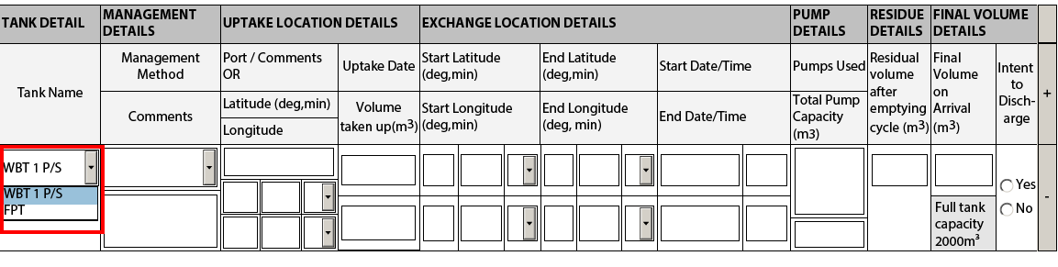

Выберите вид **Метода управления,** используя предоставленный выпадающий список, например; Опустошить, Наполнить.

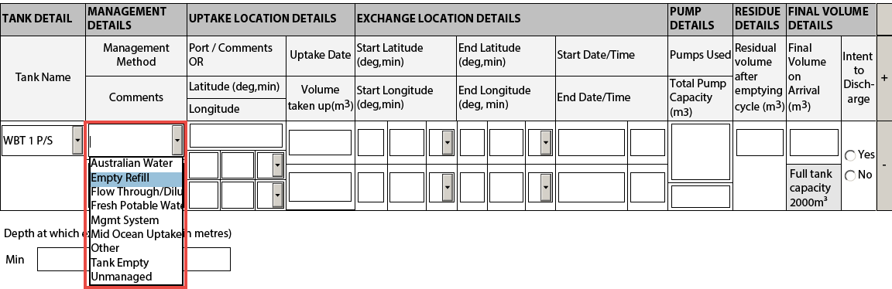

Заполните все пустые поля, которые появятся при выборе метода управления. Всегда выбирайте опцию

**Намерение** разрядить – **Да** или **Нет.**

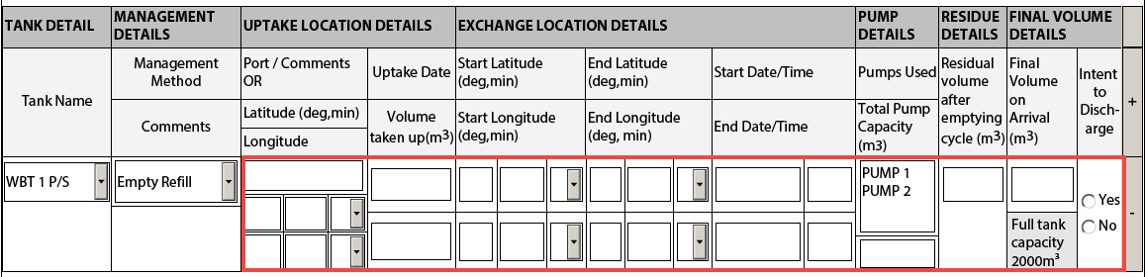

При заполнении раздела **Данные насоса,** вы должны нажать на название насоса и выбрать его (оно будет выделяться синим цветом).

Чтобы выбрать несколько насосов, нажмите и удержите кнопку **Control** на клавиатуре и выберите несколько насосов, используя мышку. Вы также можете изменить общую мощность насоса до величины меньшей, чем сумма индивидуальных мощностей, если насосы не используются на полную мощность.

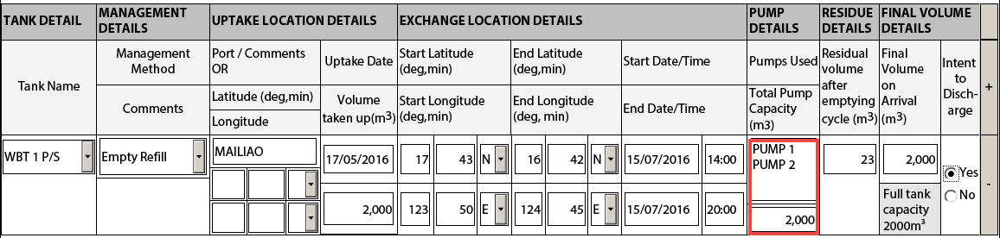

Чтобы добавить информацию о следующей цистерне, нажмите на кнопку +. Эту кнопку также нужно нажимать, если цистерну нужно добавить более одного раза, когда происходят многократные обмены, т.е. **Обменный проток** в течение нескольких дней. Добавьте новую строку, используя кнопку + и снова выберите название цистерны из списка, предоставленного в столбце **Описание цистерны.**

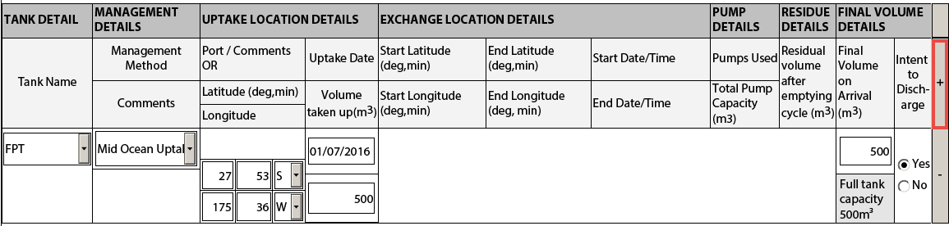

# Отправка

Теперь заполненный **Отчёт о водяном балласте** можно отправлять судовому агенту.

1. **Отчёт о водяном балласте** должен быть отправлен нажатием на кнопку **«Отправить Агентству» (Send to Agency).**



1. **Отчёт о водяном балласте** будет проверен на наличие ошибок.
2. Откройте программу электронной почты.
3. Введите электронный адрес **агентства.**
4. Отправьте электронное письмо.

# Что дальше?

1. Ваш агент получит эл. письмо и загрузит этот **Отчёт о водяном балласте** в систему MARS.
2. Потом ваш агент отправит ваш **Отчёт о водяном балласте** в Департамент.
3. После успешной отправки, **Документ о статусе биобезопасности (Biosecurity Status Document, BSD),** будет отправлен обратной почтой судовому агенту (и капитану судна если обратный адрес был предоставлен на пункте **Описание Судна**). В **Документе о статусе биобезопасности (BSD)** содержатся директивы по биобезопасности для судна.
4. За помощью в поиске судовой информации, вы можете обратиться по телефону в Центр морской государственной координации (Maritime National Coordination Centre, MNCC).
5. Ответственность за услуги и стандарт оказания услуг Департамента описаны в Уставе клиентских услуг (Client Service Charter), который приведен на сайте [agriculture.gov.au/about/commitment/](http://www.agriculture.gov.au/about/commitment/client-service-charter)

[client-service-charter](http://www.agriculture.gov.au/about/commitment/client-service-charter).

ПРИМЕЧАНИЕ: Снимки экрана в этих справочниках актуальны на момент печати и могут выглядеть иначе в системе MARS.

**Контакты:** 1300 004 605

(Бесплатный звонок в Австралии, на английском языке)

**Вне Австралии** +61 8 8201 6185

[agriculture.gov.au/biosecurity/avm/vessels](http://agriculture.gov.au/biosecurity/avm/vessels) [agriculture.gov.au/biosecurity/avm/vessels/mars/pilot](http://agriculture.gov.au/biosecurity/avm/vessels/mars/pilot) [maritimencc@agriculture.gov.au](mailto:maritimencc@agriculture.gov.au)

**Facebook:** [Australian biosecurity](https://www.facebook.com/australianbiosec/)

BIO2589_0716

**Twitter:** [@DeptAgNews](https://twitter.com/DeptAgNews)